АДМИНИСТРАЦИЯ ДЕРЕЗОВСКОГО СЕЛЬСКОГО ПОСЕЛЕНИЯ
ВЕРХНЕМАМОНСКОГО МУНИЦИПАЛЬНОГО РАЙОНА ВОРОНЕЖСКОЙ ОБЛАСТИ

П О С Т А Н О В Л Е Н И Е

от «08» июня 2025 г № 35
с. Дерезовка

Об утверждении схемы границ прилегающих
территорий, находящихся на
территории Дерезовскогосельского поселения
Верхнемамонского муниципального района
Воронежской области

В соответствии с п. 37 ст.1 Градостроительного кодекса Российской Федерации, Федеральным законом от 06.10.2003 г. № 131–ФЗ «Об общих принципах организации местного самоуправления в Российской Федерации», Законом Воронежской области от 05.07.2018 г. № 108-ОЗ «О порядке определения границ прилегающих территорий в Воронежской области», Приказом Департамента архитектуры и градостроительства Воронежской области от 02.04.2019г. № 45-01-04/35 «Об утверждении формы схемы границ прилегающей территории и требований к ее подготовке», Решением Совета народных депутатов Дерезовского сельского поселения Верхнемамонского муниципального района Воронежской области «Об утверждении Правил благоустройства территории Дерезовского сельского поселения Верхнемамонского муниципального района Воронежской области» от 11.06.2019 г. №12 (с внесенными изменениями от 10.11.2020г.), руководствуясь Уставом Дерезовского сельского поселения администрация Дерезовского сельского поселения

П О С Т А Н О В Л Я Е Т :

- Утвердить схему границ прилегающих территорий на кадастровом плане Дерезовскогосельского поселения Верхнемамонского муниципального района Воронежской области, согласно Приложению к настоящему постановлению.

2. Обнародовать настоящее постановление в порядке, предусмотренном Уставом Дерезовского сельского поселения Верхнемамонского муниципального района Воронежской области и разместить на официальном сайте администрации Дерезовского сельского поселения Верхнемамонского муниципального района Воронежской области в информационно-телекоммуникационной сети «Интернет»»https://derezovskoe-r20.gosweb.gosuslugi.ru/

3.Контроль за исполнением настоящего постановления оставляю за собой.

ГлаваДерезовского
сельского поселения И.Б. Бунеева

УТВЕРЖДЕНА:
Постановлением администрации Дерезовского
сельского поселения Верхнемамонского
муниципального района Воронежской области
от «08»июля 2025 г. № 35
«Об утверждении схемы границ прилегающих территорий, находящихся на территории Дерезовского сельского поселения Верхнемамонского, муниципального района Воронежской области»

Схема границ прилегающих территорий
Дерезовского сельского поселения Верхнемамонского муниципального района Воронежской области
Условный номер прилегающей территории | Идентификационное обозначение объекта, в отношении которого устанавливается прилегающая территория | Адрес здания, строения, сооружения, земельного участка | Кадастровый номер
ПТ-725 | ОКС- 725 | х. Донской,ул.Пролетарская, д 2 | 36:06:0400003:145
ПТ-726 | ЗУ- 726 | х. Донской, ул. Пролетарская, д2/1 | 36:06:0500002:112
ПТ-727 | ОКС-727 | х. Донской, ул. Пролетарская, д 4 | 36:06:0500002:153
ПТ-728 | ОКС-728 | х. Донской, ул. Пролетарская, д 6 | 36:06:0500002:158
ПТ-729 | ЗУ-729 | х. Донской, ул. Пролетарская, 8/1 | 36:06:0500002:111
ПТ-730 | ОКС-730 | х. Донской, ул. Пролетарская, д 10 | 36:06:0500002:167
ПТ-731 | ОКС-731 | х. Донской, ул. Пролетарская, д 12 | 36:06:0400003:144
ПТ-732 | ЗУ-732 | х. Донской, ул. Пролетарская, 18 | 36:06:0500002:98
ПТ-733 | ЗУ -733 | х. Донской, ул. Пролетарская, 20 | 36:06:0500002:99
ПТ-734 | ЗУ-734 | х. Донской, ул. Пролетарская, 14 | 36:06:0500002:171
ПТ-735 | ЗУ-735 | х. Донской, ул. Пролетарская, 16 | 36:06:0500002:176
ПТ-736 | ЗУ-736 | х. Донской, ул. Пролетарская, 40 | 36:06:0500002:117
ПТ-737 | ОКС-737 | х. Донской, ул. Пролетарская, д 33 | 36:06:0500002:164
ПТ-738 | ОКС-738 | х. Донской, ул. Пролетарская, д 25 | 36:06:0500002:145
ПТ-739 | ОКС-739 | х. Донской, ул. Пролетарская, д 27 | 36:06:0500002:123
ПТ-740 | ОКС-740 | х. Донской, ул. Пролетарская, д 23 | 36:06:0500002:141
ПТ-741 | ЗУ -741 | х. Донской, ул. Пролетарская, д 23 | 36:06:0500002:4
ПТ-742 | ОКС -742 | х. Донской, ул. Пролетарская, д 21 | 36:06:0500002:151
ПТ-743 | ОКС-743 | х. Донской, ул. Пролетарская, д 45 | 36:06:0500002:416
ПТ-744 | ОКС-744 | х. Донской, ул. Высокая, д 2 | 36:06:0500002:154
ПТ-745 | ОКС-745 | х. Донской, ул. Высокая, д 4 | 36:06:0500002:156
ПТ-746 | ЗУ-746 | х. Донской, ул. Высокая, 6 | Не стоит на кадастровом учете
ПТ-747 | ОКС-747 | х. Донской, ул. Высокая, д 8 | 36:06:0500002:161
ПТ-748 | ОКС-748 | х. Донской, ул. Высокая, д 10 | 36:06:0500002:170
ПТ-749 | ОКС-749 | х. Донской, ул. Высокая, д 12 | 36:06:0500002:143
ПТ-750 | ОКС-750 | х. Донской, ул. Высокая, д 14 | 36:06:0500002:132
ПТ-751 | ЗУ-751 | х. Донской, ул. Высокая, д 16 | 36:06:0500002:128
ПТ-752 | ОКС-752 | х. Донской, ул. Высокая, д 3 | 36:06:0500002:172
ПТ-753 | ОКС-753 | х. Донской, ул. Высокая, д 5 | 36:06:0500002:115
ПТ-754 | ОКС-754 | х. Донской, ул. Высокая, д 7 | 36:06:0500002:126
ПТ-755 | ОКС-755 | х. Донской, ул. Высокая, д 9 | 36:06:0500002:169

СХЕМА ГРАНИЦ ПРИЛЕГАЮЩИХ ТЕРРИТОРИЙ ДЕРЕЗОВСКОГО СЕЛЬСКОГО ПОСЕЛЕНИЯ ВЕРХНЕМАМОНСКОГО МУНИЦИПАЛЬНОГО РАЙОНА ВОРОНЕЖСКОЙ ОБЛАСТИ (Графическая часть)х. Донской ул. Пролетарская.
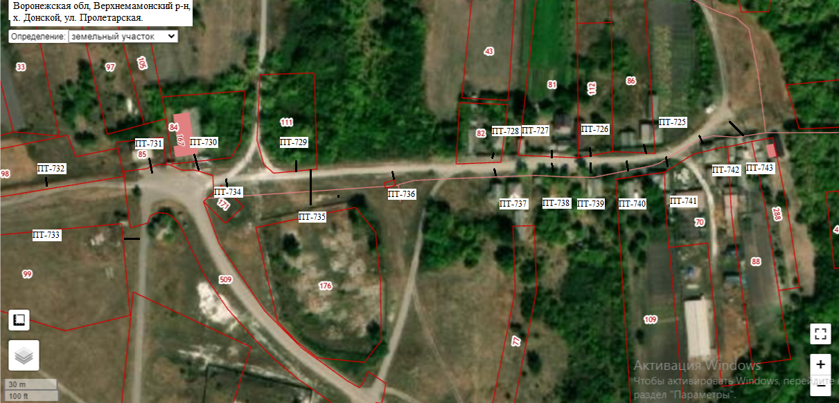
ПТ-725-3м | ПТ-734-5м | ПТ-743-4м
ПТ-726-3м | ПТ-735-15м
ПТ-727-2м | ПТ-736-5м
ПТ-728-3м | ПТ-737-4м
ПТ-729-3м | ПТ-738-5м
ПТ-730-9м | ПТ-739-5м
ПТ-731-5м | ПТ-740-5м
ПТ-732-7м | ПТ-741-5м
ПТ-733-7м | ПТ-742-4м
Условные обозначения:
---- | внешняя граница прилегающей территории
/ / | прилегающая территория
ПТ | условный номер прилегающей территории

СХЕМА ГРАНИЦ ПРИЛЕГАЮЩИХ ТЕРРИТОРИЙ ДЕРЕЗОВСКОГО СЕЛЬСКОГО ПОСЕЛЕНИЯ ВЕРХНЕМАМОНСКОГО МУНИЦИПАЛЬНОГО РАЙОНА ВОРОНЕЖСКОЙ ОБЛАСТИ (Графическая часть) х. Донской, ул. Высокая.
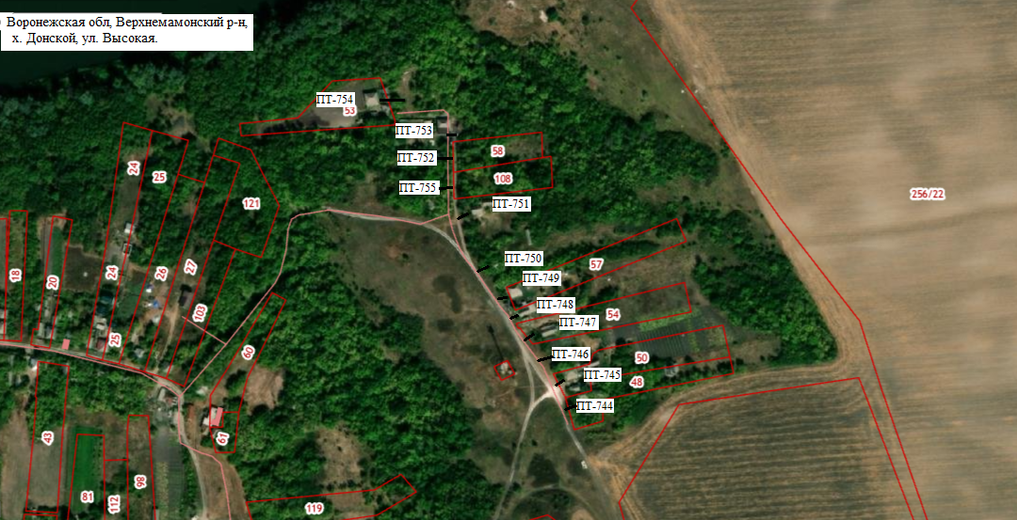
ПТ-744-8м | ПТ-749-9м | ПТ-754-10м
ПТ-745-8м | ПТ-750-10м | ПТ-755-12м
ПТ-746-13м | ПТ-751-10м
ПТ-747-12м | ПТ-752-2м
ПТ-748-6м | ПТ-753-3м
Условные обозначения:
---- | внешняя граница прилегающей территории
/ / | прилегающая территория
ПТ | условный номер прилегающей территории

